

**ENCENDIDO DE UN LED**

Unidad Académica Multidisciplinaria Mante

**Programación de Microcontroladores**

**Docente:**

López Piña Daniel

**Alumnos:**

Corpus Renteria Antonio

Enriquez Hernandez Galdino

Medina Rodríguez Oscar

Olvera Padron Carlos Michel

**Ingeniería en Sistemas Computacionales**

**Grado y Grupo:** 8 Semestre Grupo EJF

Cd Mante, Tamaulipas, México. 25 de marzo del 2025

## **LISTA DE COMPONENTES**

* **Microcontrolador** 1x PIC16F84A
* **Alimentación** 1x Fuente de 5V DC (puede ser una fuente regulada o un módulo con 7805 si usas 12V de entrada)
* **Oscilador y Capacitores** 1x Cristal de 4 MHz - 2x Capacitores cerámicos de 22pF
* **LED y Resistencia** 1x LED (rojo, amarillo o cualquier color) 1x Resistencia de 100Ω (para limitar la corriente del LED)
* **Pull-up para MCLR** 1x Resistencia de 10kΩ (para conectar el pin MCLR a +5V)
* **Programación** (opcional, si usas PICkit3/4) 1x Programador PICkit3 o PICkit4
* **Cables Dupont macho-hembra** para conectar el programador

## **CONEXIÓN DEL CIRCUITO**

**Alimentación del PIC16F84A**:

* Alimentación del PIC16F84A

Pin 14 (VDD) → Conectar a +5V

Pin 5 (VSS) → Conectar a GND

* Oscilador de Cristal (4 MHz)

Cristal de 4 MHz

Un terminal del cristal → Pin 15 (OSC1/CLKIN)

Otro terminal del cristal → Pin 16 (OSC2/CLKOUT)

* Capacitores de 22pF

Uno entre Pin 15 (OSC1) y GND

Uno entre Pin 16 (OSC2) y GND

* LED en RB0

Pin 6 (RB0) → Resistencia de 100Ω → Ánodo del LED

Cátodo del LED → GND

* Conexión del Programador (PICkit3/4 o similar)

Pin 4 (MCLR) → Conectar a +5V con una resistencia de 10kΩ

Pin 12 (PGD) → Conectar al programador (DAT)

Pin 13 (PGC) → Conectar al programador (CLK)

Pin 5 (VSS) → Conectar al GND del programador

Pin 14 (VDD) → Conectar a +5V del programador

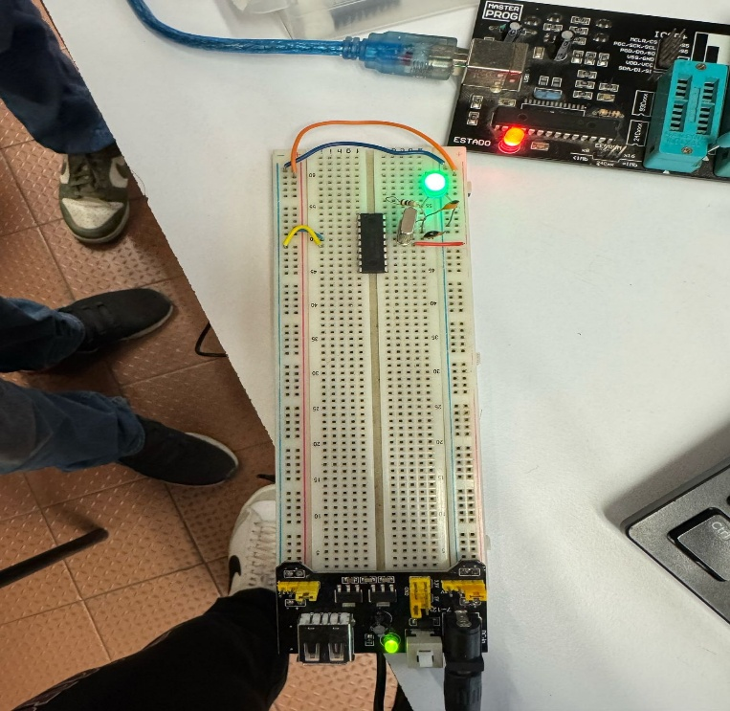

## **CODIGO**

; CONFIGURACIÓN DEL MICROCONTROLADOR

LIST P=16F84A ; Especificamos el modelo del PIC

#include <P16F84A.INC> ; Archivo de inclusión con definiciones

__CONFIG _CP_OFF & _WDT_OFF & _PWRTE_ON & _XT_OSC ; Configuración de bits

ORG 0x00 ; Dirección de inicio del código

GOTO START ; Saltar a la etiqueta START

; CONFIGURACIÓN DE PUERTOS

START:

BSF STATUS, RP0 ; Cambiar a banco 1

CLRF TRISB ; Configurar PORTB como salida

BCF STATUS, RP0 ; Volver a banco 0

; BUCLE PRINCIPAL - PARPADEO DEL LED

LOOP:

BSF PORTB, 0 ; Encender LED en RB0

CALL DELAY ; Llamar rutina de retardo

BCF PORTB, 0 ; Apagar LED en RB0

CALL DELAY ; Llamar rutina de retardo

GOTO LOOP ; Repetir bucle

; RUTINA DE RETARDO (500 ms APROX)

DELAY:

MOVLW 0xC7 ; Cargar valor en W

MOVWF COUNT1 ; Guardarlo en COUNT1

D1:

MOVLW 0xFF ; Cargar otro valor en W

MOVWF COUNT2 ; Guardarlo en COUNT2

D2:

DECFSZ COUNT2, F ; Decrementar COUNT2

GOTO D2 ; Si no es 0, repetir

DECFSZ COUNT1, F ; Decrementar COUNT1

GOTO D1 ; Si no es 0, repetir

RETURN ; Regresar de la subrutina

; DEFINICIÓN DE VARIABLES

CBLOCK 0x0C

COUNT1

COUNT2

ENDC

END

## **DIAGRAMA**

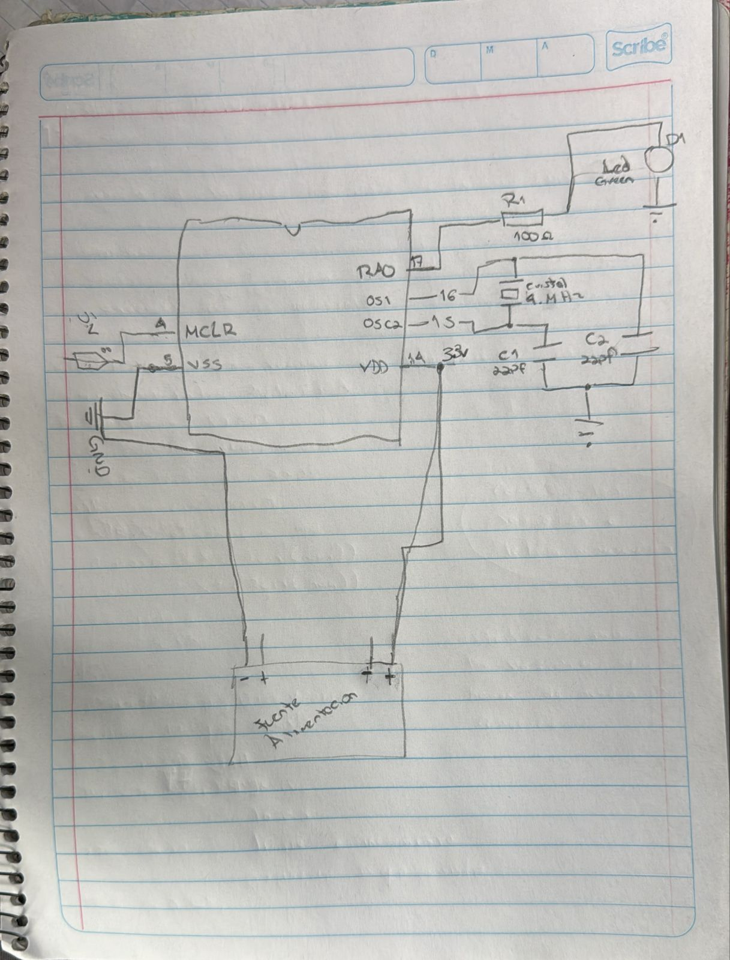

**PRUEBAS**

